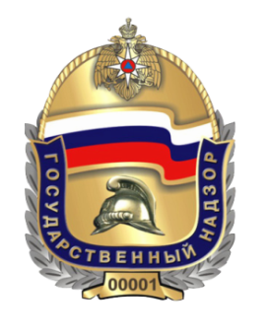

Управление надзорной деятельности
ГУ МЧС России по Кировской области

ПАМЯТКА
по соблюдению мер пожарной безопасности
при эксплуатации газового оборудования

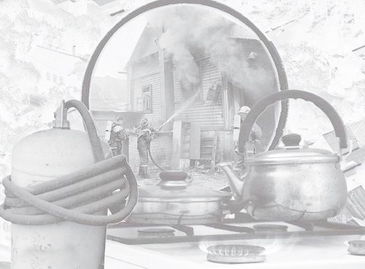
Газовое оборудование, находящееся в доме, должно находиться в исправном состоянии, и соответствовать техническим требованиям по его эксплуатации.

- Установку и ремонт газовых приборов могут осуществлять только специалисты газовой службы.

- Не пользуйтесь неисправными газовыми приборами.

- Не эксплуатируйте газовые установки при неисправных или отключенных приборах контроля и регулирования, а также их отсутствии.

- Устанавливайте мебель, горючие предметы и материалы на расстоянии не менее 20 см от бытовых газовых приборов.

- Не сушите горючие материалы на газовых котлах и над газовыми плитами.

- Не храните дома бытовые баллоны с газом, заправку баллонов осуществляйте только на специализированных заправочных станциях.

- Почувствовав запах газа, ни в коем случае НЕ ВКЛЮЧАЙТЕ и НЕ ВЫКЛЮЧАЙТЕ свет, электроприборы; перекройте кран подачи газа на газопроводе в квартире; проверьте - выключены ли конфорки; откройте окна и двери, чтобы предотвратить появление взрывоопасной концентрации газа.

- Если запах газа не исчезает: покиньте помещение, предупредите соседей и вызовите службу газа с улицы по телефонам «04»; по единому телефону службы спасения «112».

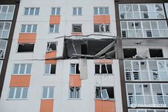
Помните, что пожар
легче предупредить,
чем потушить!

